**Informe de Calidad - Ver información detallada de las gasolineras**

ANÁLISIS 3 DE OCTUBRE DE 2022

# CAPTURA

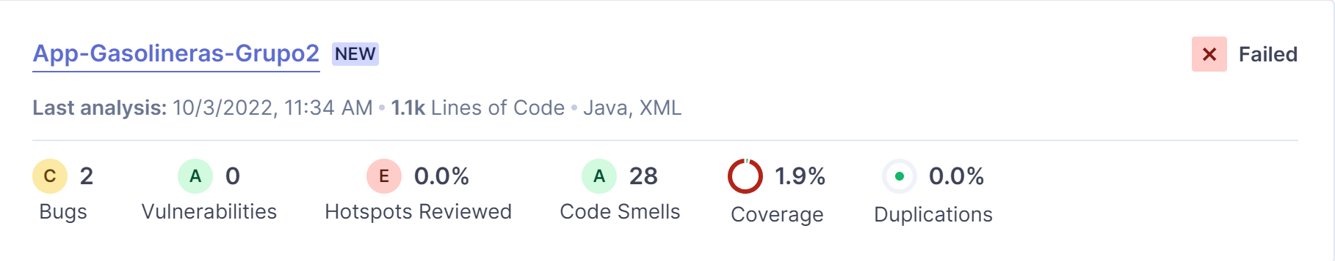

# INCIDENCIAS

El análisis no pasa los criterios de calidad de la organización debido a que la calificación en confiabilidad (reability) es C, cuando debería ser A. esto es debido a dos bugs presentes en las clases Gasolinera y GasolinerasService.

Por otro lado, encontramos 28 issues de mantenibilidad (code smells) en clases del modelo de datos: GasolinerasArrayAdapter 5 issues que suman 50 minutos, MainPresenter 1 único issue de 5 minutos, MainView 1 único issue de 5 minutos, Gasolinera 1 único issue de 15 minutos, GasolinerasRepository 3 issues que suman 12 minutos, CallRunnable 2 issues que suman 15 minutos, CallbackAdapter 3 issues que suman 6 minutos, GasolinerasService 10 issues que suman 58 minutos y GasolinerasServicesConstants 2 issues que suman 7 minutos.

También nos encontramos con 3 issues en el apartado de seguridad (security). 2 del tipo Encryption of Sensitive Data en Prefs y Manifest. 1 del tipo Insecure Configuration en CallRunnable.

# Plan de Acción

1. Arreglar el bug de la clase Gasolinera y el bug de la clase GasolineraService.
2. Dentro de la clase GasolinerasArrayAdapter arreglar los 5 code smells que aportan en total 50 minutos de deuda técnica y es un mismo fallo reiterado “Extract this nested code block into a method”.
3. Solucionar el code smell de la clase Gasolinera que aporta 15 minutos de deuda técnica “"id" is marked "@NonNull" but is not initialized in this constructor”.
4. Dentro de la clase GasolinerasService arreglar únicamente el code smell que aporta 20 minutos de deuda técnica “Make this "public static TIMEOUT_SECONDS" field final” y dejar los otros 9 sin resolver.
5. Revisar los 3 Security Hotspots y comunicar al administrador los fallos que se consideran oportunos de solucionar.